**江苏省仪征中学2022-2023学年度第二学期高三政治学科作业**

**练习五十**

研制人：马楠 审核人：曹淑莹

班级： 姓名： 学号： 时间： 作业时长：25分钟

|  |  |  |  |  |  |  |  |  |  |
| --- | --- | --- | --- | --- | --- | --- | --- | --- | --- |
| **题号** | **1** | **2** | **3** | **4** | **5** | **6** | **7** | **8** | **9** |
| **答案** |  |  |  |  |  |  |  |  |  |
| **题号** | **10** | **11** | **12** | **13** | **14** | **15** | **16** | **17** | **18** |
| **答案** |  |  |  |  |  |  |  |  |  |

1．《资本论》是马克思主义最厚重的著作。在《资本论》中，马克思突破了古典政治经济学的局限性，通过分析资本主义经济实际和大量史料，选取“商品”作为研究起点，分析“商品”的内在矛盾，引出了“货币”的概念，再上升到对资本和剩余价值的具体形式的认识，进而揭示了资本主义社会的基本矛盾和经济运行规律，阐明了社会主义代替资本主义的历史必然性。这表明，马克思在《资本论》创作中（ ）

①考察了资本主义社会的全部情况，归纳出其社会矛盾冲突的总根源

②坚持辩证否定观，对古典政治经济学进行批判地继承和革命地改造

③通过感性具体，形成了对资本主义社会内在联系和普遍规律的认识

④把握抽象与具体的辩证统一，揭示了社会历史发展的规律及总趋势

A．①③ B．①④ C．②③ D．②④

2．一年以来，广大国有企业凝心聚力、真抓实干，在高质量发展之路上坚定前行。

|  |
| --- |
| 大国重器，扬帆出海！1月底，中国中车与阿联酋一家公司签署合同，我国客运内燃动车组首次出口阿联酋。超级工程，铿锵推进！1月31日，随着中交四航局负责的E23管节主体完成浇筑，深中通道沉管隧道主体工程全部浇筑完成。  能源保供，稳产上产！开年首月，中国石油塔里木油田进军超深油气，月油气产量当量攀上319万吨新台阶，再创历史同期新高。 |

下列能够推动国有资本和国有企业做强做优做大的措施有（ ）

①完善中国特色现代企业制度，巩固国企主体地位

②优化国有经济布局，增强国企实力

③健全创新市场化经营机制，释放国企活力

④深化混合所有制改革，确保国有资产在社会总资产中占优势

A．①② B．①④ C．②③ D．③④

3．线上健身是指运用智能手机或可穿戴设备上的第三方应用程序，帮助用户记录和分享运动健身数据、指导运动项目学习、配置运动资源的运动健身方式。读《线上健身产业示意图》，下列传导路径正确的是（ ）

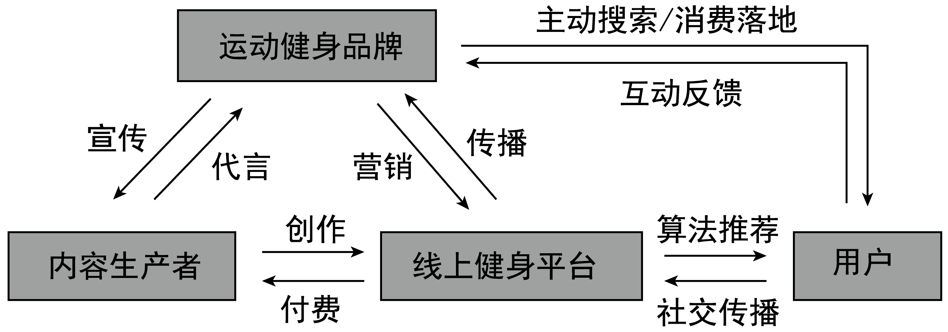

A．内容生产者加强创作→线上健身平台增加收费→用户健身积极性增强

B．健身平台广告定向投送→用户健身成本下降→线上健身需求增加

C．互动反馈健身效果→运动健身品牌供给增加→线上健身平台竞争力提升

D．健身平台激活运动资源→线上健身需求增加→线上健身产业规模扩大

4．下图“环境库兹涅茨曲线”解释了环境污染与收入之间的关系。然而也有学者认为，它不仅忽略了许多解释变量，而且也不能简单地认为人均收入达到一定程度后环境质量会自动改善。从经济的角度看，在我国要实现图中“拐点B”的目标就必须（ ）

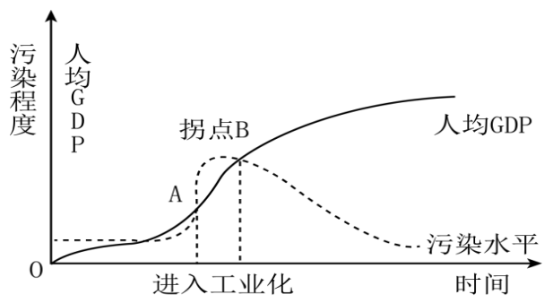

①实施碳中和碳达峰政策，实现绿色发展

②禁止高耗能产业发展，降低经济发展的速度

③促进技术的进步，实现经济结构优化调整

④发展市场经济，优化出口、投资和消费的比重

A．①③ B．①④ C．②③ D．②④

5．2023年1月播出的央视纪录片《永远吹冲锋号》引发社会强烈反响。该片共选取12个案例，采访纪检监察干部、有关审查调查对象及涉案人员、干部群众100多人，讲述了中国共产党在新的历史条件下，持之以恒推进全面从严治党的历程。这主要反映出中国共产党（ ）

①走在时代前列，解放思想、与时俱进

②注重自我革命，反腐倡廉、自警自励

③坚定人民立场，克己奉公、依法治党

④完善监察体系，实事求是、求真务实

A．①③ B．①④ C．②③ D．②④

6．“反食品浪费法不设章节，条条都是‘干货’；反电信网络诈骗法，对症下药，每一个规定都‘实打实’；黑土地保护法直奔主题，量体裁衣保护‘耕地中的大熊猫’。”修改57件次相关法律，3次授权国务院在自由贸易区暂时调整适用有关法律规定，先后决定设立上海、北京、成渝金融法院和海南自由贸易港知识产权法院……十三届全国人大五年来以良法促发展、保善治，不断健全国家治理急需、人民群众关心关注、维护国家安全所急的法律制度。全国人大的立法工作（ ）

①注重处理好改革和法治的关系，使立法决策和改革决策更好衔接

②形式更加丰富和灵活，增强了立法的针对性、可操作性

③体现了全国人大作为行政机关推动法治中国建设进入新的阶段

④满足人民日益增长的美好生活需要，为发展奠定了坚实的物质基础

A．①② B．①③ C．②④ D．③④

7．火爆全网的Chat GPT是美国人工智能研究实验室Open AI研究推出的一种人工智能语言处理工具，拥有语言理解和文本生成能力，还有根据聊天的上下文进行互动的能力。在不断发掘它的用途之后，我们不难发现，AI已经深入了我们的生活。Chat GPT 成功研制佐证了（ ）

①人们可以发挥主观能动性创造出具体的物质形态

②Chat GPT是新生事物，我们要科学评判它的作用

③Open AI的科学实验是一种探索世界规律的思维活动

④Chat GPT能有目的做到主观与客观的具体的历史的统一

A．①② B．①④ C．②③ D．③④

8．漫画《加固措施》（作者：王培琪）蕴含哲学寓意，启示我们要（ ）

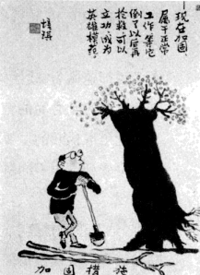

A．统筹考虑，选择最佳方案 B．未雨绸缪，把握有利条件

C．把握重点，分清轻重缓急 D．明辨是非，实现价值追求

9．2023年是毛泽东主席“向雷锋同志学习”的题词发表60周年。60年来，人们讲述雷锋故事，诵读雷锋日记，做着与雷锋相同的事，将雷锋的名字变成一种精神高地，让雷锋精神深深融入中华民族的血脉，滋养一代代中华儿女。材料说明（ ）

①社会意识具有相对独立性，正确的社会意识历久弥新

②雷锋精神是新民主主义革命时期民族精神的突出表现

③社会所提供的客观条件是实现人生价值的必要前提

④社会对个人价值的承认必然统一于个人对社会的贡献

A．①② B．①④ C．②③ D．③④

10．“苍篦”是春天竹子出生时的青绿，“月白”是月光洒下的一片青白，“窃蓝”是立秋之起色、秋天晴空的一点蓝……气韵雅致的中国古色从天地万物的造化中衍生而来，让人不禁佩服古人的感知力和想象力。中国古色（ ）

①精致且精妙，来源于客观世界，承载着中国人看待世界的方式

②诗意而曼妙，其配色表现出无穷境界，蕴含着丰富的文化内涵

③纯而不艳，灰而不脏，气韵雅致，是中华民族精神的集中表现

④是中华优秀传统文化的核心内容，是中国传统美学的时代传承

A．①② B．①④ C．②③ D．③④

11．乌克兰政局动荡与其政体变动有着密不可分的关系。乌克兰独立以来，国家宪法多次修改，在“总统—议会制”和“议会—总统制”两种政体之间“反复横跳”，两种政体的主要区别如下。由此可见（ ）

|  |
| --- |
| 总统—议会制总统权力大  总统负责组建内阁和提名总理 |
| 议会—总统制议会权力大  议会负责组建内阁和提名总理 |

①不同的政体由不同的国体所决定

②乌克兰立法机关与行政机关存在尖锐矛盾

③乌克兰政体具有半总统制的明显特征

④国家制度是阶级斗争妥协并固化的结果

A．①② B．②③ C．②④ D．③④

12．据统计，美国对外制裁从2000年到2021年间增加了933%。截至2022年底，美国已对世界上近40个国家实施过经济制裁，全球近一半人口受到影响。美国上届政府累计实施逾3900项制裁措施，相当于平均每天挥舞3次“制裁大棒”。中方认为要合作不要对抗、要多边不要单边、要团结不要分裂是国际社会的普遍共识。美方应该认真倾听国际社会的正义呼声，停止滥施单边制裁的霸权行径，切实为促进世界和平与发展发挥建设性作用。由材料可以看出（ ）

①霸权主义和强权政治阻碍时代发展

②美国作为双边主义者是国际秩序的破坏者

③我国坚持走和平发展道路、奉行互利共赢开放战略

④国家实力是影响国际关系的唯一决定因素

A．①③ B．①④ C．②③ D．②④

13．小区公共下水管道堵塞，导致三楼住户卢某家积水，积水把卢某的地板和二楼天花板泡坏。卢某找物业及楼上业主协商解决未果，遂将物业和楼上28户业主全部诉至法院。经查明，除两户能证明房屋尚未入住外，其余26户业主均未能提供无过错证明。由于无法查清堵塞物来源，根据民法典规定，楼上26户业主均应共同承担赔偿责任。法院依法判决卢某承担10%的责任，楼上26户业主各承担2%赔偿责任，物业公司承担38%赔偿责任。对此，以下认识正确 的是（ ）

①楼上26户业主未能提供无过错证明，对损失承担无过错侵权责任

②卢某未能及时发现，对损害结果的发生存在过错，需承担部分责任

③物业无法证明其履行对公用设施维护修缮的责任，承担过错推定责任

④依法判决楼上 26 户业主各承担 2%的赔偿责任，体现民法典平等原则

A．①③ B．①④ C．②③ D．②④

14．W公司在业内具有较高的知名度和影响力，业务覆盖医用敷料、医用卫生材料及家庭卫生护理用品等多个领域，其口罩等多个商品均注册了商标。A公司在生产销售的口罩产品图片、参数、详情、包装箱、合格证、价签、包装袋以及经营环境、公众号、网站等处使用W公司的商标字样，对其产品、公司及经进行宜传介绍。A公司的行为（ ）

①侵害了W公司的知识产权 ②是典型的“搭便车”行为

③侵犯了消费者的自主选择权 ④违反了平等原则

A．①② B．①④ C．②③ D．③④

15．为更好提升法律素养，高二某班举行了模拟法庭活动，合议时同学们积极参与了讨论。下面同学的发言及其引发的逻辑评判对应正确的是（ ）

|  |  |  |
| --- | --- | --- |
|  | 同学发言 | 逻辑评判 |
| ① | “经调查发现，甲在A地出现时A地发生案件，在B地出现时B地也发生案件，所以甲一定是罪犯。” | 属于类比推理，犯了“机械类比”的错误 |
| ② | “之前有与此相似的案件，且嫌疑人与甲的外貌特征兴趣爱好非常接近，所以甲最有可能是案犯。” | 属于不完全归纳推理，犯了“轻率概括”的错误 |
| ③ | “嫌疑人作案一定要有作案动机，甲有作案动机，所以甲是嫌疑人。” | 属于三段论推理，犯了“中项不周延”的错误 |
| ④ | “这个案件要么是甲所为，要么是乙所为，乙已经承认了犯罪事实且证据充足，所以不可能是甲所为。” | 属于不相容选言推理，符合推理的规则 |

A．①② B．①③ C．②④ D．③④

**★（选做题）**19．某市在文明典范城市创建行动中，城管与商贩冲突时有发生。对此，网上议论纷纷。

网友甲：城管执法确实存在问题。首先是权力滥用，“文明城市”的创建，给予了执法“权力寻租”的机会；其次是执法程序乱，程序不当，胡作非为；再次是人员素质差、追责不力等。

网友乙：商贩占道经营、店外经营、暴力抗法等违规行为，带来环境、交通、安全等问题，城管执法难度大。

网友丙：有一种职业叫城管，就是那群一天到晚被抹黑的工作者；有一种付出叫城管，就是那群在酷暑严寒中依然坚守的工作者；有一种隐忍叫城管，就是那群被骂后依然只能笑笑的工作者；有一种无奈叫城管，就是那群被同学、朋友、亲戚嘲笑的工作者。

（1）结合网友甲、乙的议论，运用《政治与法治》相关知识，为解决城管与商贩的冲突提出自己的建议。（10分）

（2）运用《逻辑与思维》相关知识，分析网友丙的思维形态。（6分）

20．◆中国式现代化的文化底色。

习近平总书记在学习贯彻党的二十大精神研讨班开班式上强调，“要守好中国式现代化的本和源、根和魂，毫不动摇坚持中国式现代化的中国特色、本质要求、重大原则，确保中国式现代化的正确方向”。

[本]泱泱华夏，历经千帆。中国共产党在中华民族面临生死存亡的关键时刻走上历史舞台，为“索我理想之中华”而矢志不渝，艰苦卓绝地开启现代化伟大征程。中国式现代化形成于中国共产党人持续探索中，党的领导直接关系中国式现代化的根本方向、前途命运、最终成败。

[源]从“君子以厚德载物”到“百姓昭明，协和万邦”到“大道之行，天下为公”再到“天下共富”“民本、德治、仁政与法治”“礼之用和为贵”等中华优秀传统文化的基因，赋予了中国式现代化不同于西方现代化的新图景。

[根]百余年来，我们党团结带领人民为实现现代化作出不懈探索。不同历史时期，中国共产党人始终根据时代特点、国情变化和实际问题，作出符合中国实际和时代要求的现代化建设方案。

[魂]中国式现代化蕴含着辩证唯物主义和历史唯物主义的世界观和方法论，贯通着马克思主义的思想精髓。中国式现代化是以人民为中心的现代化，始终坚持以生产资料社会主义公有制为基础，是坚定不移推进全体人民共同富裕的现代化，这与资本主义现代化是为了维护资产阶级统治有着本质的不同。

（1）结合材料，从文化角度，解读中国式现代化的“中国底色”。（12分）

◆中国式现代化的行稳致远。

站在新的历史起点上，我们的事业崇高而神圣，我们的责任重大而光荣。习近平总书记引用古语“犯其至难而图其至远”，强调要向最难之处攻坚，追求最远大的目标，要有愚公移山的志气、滴水穿石的毅力，脚踏实地，埋头苦干，积跬步以至千里，把宏伟目标变为美好现实。

（2）结合材料，运用“把握世界的规律”的知识，说明如何做到“犯其至难而图其至远"。（6分）

**补充练习**

|  |  |  |  |  |  |  |
| --- | --- | --- | --- | --- | --- | --- |
| **题号** | **1** | **2** | **3** | **4** | **5** | **6** |
| **答案** |  |  |  |  |  |  |

1．停车乱、停车难曾是困扰某社区居民的“顽疾”。社区党委建立起“红色议事厅”，以党员为骨干，组织社区业委会、物业公司、居民代表等在开放空间进行多次议事，达成共识，根据法规形成《社区车辆管理实施方案》。消除了抢占车位、私设地锁等乱象。这一过程（   ）

①以制度的方式使人民当家作主的民主权利落实到实处

②有利于培养民主习惯，增强居民民主意识和民主能力

③开展基层立法机制创新，增强全过程人民民主的保障

④积累了法治中国建设的经验，推进了社会治理法治化

A．①② B．①③ C．②④ D．③④

2．漫画《成功并不在于别人走你也走，而是在于别人停下来，你仍然在走》蕴含的哲理是（   ）

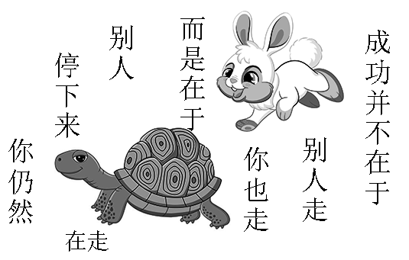

A．任何事情都是绝对运动与相对静止的统一

B．量变不断持续积累是引起成功的必要条件

C．事物的发展是持续性和间断性的有机统一

D．量变的不断积累就能达到人们所要的成功

3．马克思﹑恩格斯在领导无产阶级斗争的实践中，始终强调领袖权威的重要性。恩格斯指出，“没有权威，就不可能有任何的一致行动”。在总结巴黎公社失败的经验教训时，马克思﹑恩格斯认为，革命胜利后组织新政权、维护新政权、建设新政权都需要权威，“巴黎公社遭到灭亡，就是由于缺乏集中和权威”。这表明，无产阶级领袖在历史上能够（   ）

①影响历史事件的进程，引领社会发展的方向

②推动生产力的进步，奠定社会发展的基础

③主持先进政党的工作，凝聚人民群众的力量

④领导变革社会的运动，决定社会形态的更替

A．①③ B．①④ C．②③ D．②④

4．2022年4月，中共中央政治局会议对经济发展的要求是“努力实现全年经济社会发展预期目标”。2022年7月，中共中央政治局召开会议，分析研究当前经济形势，在部署下半年经济工作时强调，要“保持经济运行在合理区间，力争实现最好结果”。将“努力实现全年经济社会发展预期目标”改为“力争实现最好结果”表明（    ）

①价值判断具有明显的主体差异性

②中共中央坚持具体问题具体分析

③追求真理是一个永无止境的过程

④意识活动具有目的性和自觉选择性

A．①② B．①③ C．②④ D．③④

5．2022年3月爆发的俄乌冲突是世界安全问题的集中反映。针对世界安全问题，习近平主席提出了全球安全倡议，鲜明地倡导“共同、综合、合作、可持续”的安全观，并指出“面对错综复杂的国际安全威胁，单打独斗不行，迷信武力更不行，合作安全、集体安全、共同安全才是解决问题的正确选择。”强调合作安全集体安全共同安全是基于（   ）

①非传统安全威胁近年来不断凸显

②威胁和平的安全问题往往是双向的、联动的

③任何国家维护自身安全的合理关切都应得到尊重

④国际社会已经形成统一行动的全球安全协调机制

A．①③ B．①④ C．②③ D．②④

6．在组织学习《国家安全与核心利益》综合探究时，老师展示了如下情境。

|  |
| --- |
| ◆1979年，美方在中美建交公报中明确承诺，“美利坚合众国承认中华人民共和国政府是中国的唯一合法政府。在此范围内，美国人民将同台湾人民保持文化、商务和其他非官方关系。”  ◆2022年8月2日，时任美国国会众议长佩洛西窜访中国台湾地区。当晚开始，中国人民解放军东部战区在台岛周边开展一系列联合军事行动。 |

同学们就此发表了以下观点，其中正确的有（   ）

①美方插手台湾事务干涉中国内政，违背联合国宪章宗旨

②中国人民有坚决捍卫国家主权、民族尊严的能力

③主权国家和地区均享有独立权、管辖权等基本权利

④在复合制国家中，地方政权被置于中央政权的统一领导下

A．①② B．①③ C．②④ D．③④

7．阅读材料，完成下列要求。

我国制造业规模已经连续13年居世界首位。在2023年全国“两会”上，习近平总书记指出，任何时候中国都不能缺少制造业。

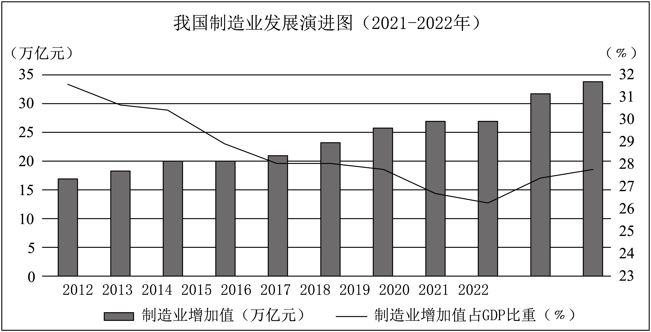

注：根据世界银行的数据，中国的制造业增加值占CDP比重在2006年时达到32.S%的峰值。美、德、日等主要工业国家，制造业比重出现明显下降的趋势，都是在迈入发达国家、高收入国家行列之后发生的。党的十八大以来，我国加快传统制造业改造升级，推进数字化绿色化转型，培育先进制造业集群，取得显著成效：高技术制造业占规模以上工业增加值比重15.5%，装备制造业占规模以上工业增加值比重31.8%；新能源汽车、光伏产量连续多年保持世界第一；45个国家制造业集群带动作用充分显现。

（1）描述上图（含注）所反映的经济信息。（4分）

（2）结合材料并运用《经济与社会》的知识，说明我国制造业高质量发展的举措对解决制造业突出问题的启示。（4分）